第一单元提升练习
一、给加点的字选择正确的读音。
吹拂(fú fó) 堤岸(tī dī) 丝绦(tiáo tāo)
茁壮(chū zhuó) 一堆(duī tuī) 填土(tiān tián)
二、读拼音,写字词。
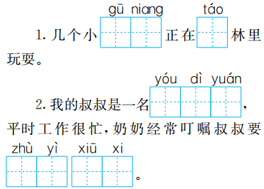
三、加上部首组成新字,再组词。
卯—( )—( )( )
直—( )—( )( )
土—( )—( )( )
永—( )—( )( )
四、修饰词语我来填。
( )的鲜花 ( )的礼物 ( )的日子 ( )的笑容
五、先把词语补充完整,再按要求填空。
A.五颜( )( ) B.碧空( )( )
C.引人( )( ) D.兴致( )( )
1.像A组词语这样含有数字的词语还有 、 。
2.像B组词语这样描写天气的词语还有 、 。
3.像D组词语这样ABCC式结构的词语还有 、 。
六、按要求写句子。
1.把诗句补充完整,再写出诗句的诗意。
不知细叶谁裁出, 。
诗意:
2.发挥想象,把下面的句子补充完整。
春天来了!我们看到了她,她在小草嫩绿的叶片上微笑;我们听到了她,她 ;我们闻到了她,她 ;我们触到了她,她 。
3.这是多么美好的礼物啊!(仿写感叹句)
多么 啊!
4.邓爷爷精心地挑选了一棵茁壮的柏树苗,小心地移入树坑,又挥锹填了几锹土。(仿写句子,连续运用至少三个动词)

七、结合本单元课文知识填空。
1.古诗回放。
(1)《村居》的作者是 ,前两句是: , 。
(2)默写《赋得古草原送别》:离离原上草, 。 , 。
2.《找春天》一文中的孩子们找到了春天,发现她在 上荡秋千,在风筝尾巴上 ;在喜鹊、杜鹃嘴里叫,在桃花、杏花 ……
3.《开满鲜花的小路》中,鼹鼠先生收到 邮寄来的包裹,里面是 。
4.《邓小平爷爷植树》一课中,邓小平爷爷在 亲手栽种了一棵柏树。
八、阅读短文,完成练习。
(一)课内阅读。
春天像个害羞的小姑娘,遮遮掩掩,躲躲藏藏。我们(仔细 细心)地找哇,找哇。
小草从地下探出头来,那是春天的眉毛吧?
早开的野花一朵两朵,那是春天的眼睛吧?
树木(露出 吐出)点点嫩芽,那是春天的音符吧?
解冻的小溪叮叮咚咚,那是春天的琴声吧?
1.选择括号里恰当的词语。
2.仿照画横线的句子,续写句子。
,那是春天的 吗?
3.春天来了,你想到了哪些和春天有关的四字词语,试着积累些吧!

(二)课外阅读。
春天的美景
春天来了,带给大地一片勃勃生机。小花一朵一朵地盛开,有红的,有黄的,还有紫的,五彩缤纷,美丽无比;美丽的蝴蝶在空中飞舞,像是一朵会飞的花;忙碌的蜜蜂像辛勤的园丁,在花丛中采蜜。
春天的鸟儿特别活泼,唱的歌婉转动听;春天的阳光照在大地上,一片暖洋洋的;儿童的笑声和他们可爱的面孔给大地带来了欢悦。
1.这篇短文共有 个自然段。主要描写了 季的美丽景色。
2.在括号里填上合适的词语。
( )的蝴蝶 ( )的园丁
( )的面孔 ( )的蜜蜂
( )的歌声 ( )的花儿
3.短文是抓住小花、 、 、 、 、 以及儿童来描写的。
九、看图写话。
图上都有谁?他们在干什么?会说些什么?发挥你的想象,写一段话。
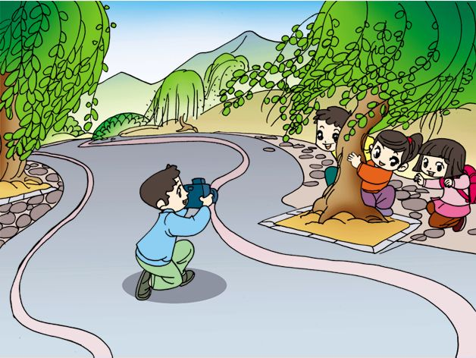

参考答案
一、 fú dī tāo zhuó duī tián
二、1.姑娘 桃 2.邮递员 注意 休息
三、木 柳 柳树 木 植 植树 口 吐 吐露 口 咏 歌咏
四、美丽 精美 难忘 满意
五、六色 如洗 注目 勃勃
1.一心一意 五湖四海
2.晴空万里 风和日丽
3.白发苍苍 小心翼翼
六、1.二月春风似剪刀 这细细的嫩叶是谁的巧手裁剪出来的呢?原来是那二月里温暖的春风,它就像一把灵巧的剪刀。
2.在燕子吟唱的歌曲里 在第一朵桃花的花瓣中散发着香气 在温暖的春风中向我们招手
3.妈妈的爱是 伟大
4.我刷完牙,洗完脸,坐到饭桌前开始吃饭。
七、1.(1)高鼎 草长莺飞二月天 拂堤杨柳醉春烟
(2)一岁一枯荣 野火烧不尽 春风吹又生
2.柳枝 摇哇摇 枝头笑
3.长颈鹿大叔 花籽
4.天坛公园
八、(一)1.仔细 吐出
2.柳树在风中摇动纸条 长发
3.春暖花开 春回大地 草长莺飞
(二)1.2 春
2.美丽 辛勤 可爱 忙碌 动听 鲜艳
3.蝴蝶 蜜蜂 鸟儿 阳光
九、提示:图中有四个小朋友,他们在春游。抓住春天景物的特点去想象即可。

第二单元提升练习
一、给加点字选择正确的读音。
演员(yān yǎn) 的确(de dí) 魔术师(mó guǐ)
饲养(sī sì) 柔软(ruǎn rǎn) 泥泞(níng nìng)
二、读拼音,写词语。
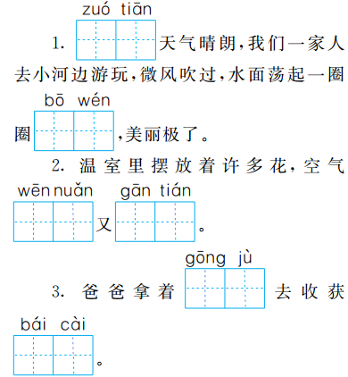
三、比一比,组词语。
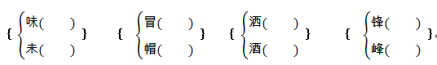
四、连一连。
蒙蒙的 小路
泥泞的 露珠
晶莹的 河水
碧绿的 细雨
五、写出可以替换下列句子中画横线部分的词语。
1.那位年岁大的大娘正在苦苦寻求,探索那个刚刚帮助了自己的好心人。 ( )( )
2.我们一家人对这个美丽的公园非常留恋,舍不得离开。 ( )
3.这个十分,非常高的杨树已经种植了几十年了。 ( )
六、按要求写句子。
路的一边是田野,葱葱绿绿的,非常可爱,像一片柔软的绿毯。
1.这句话运用了 的修辞手法,试运用这种修辞手法描写一处景色。

2.请你运用加点词“可爱”写个句子。

七、按要求填空。
1.学了《雷锋叔叔,你在哪里》一课后,知道了雷锋叔叔具有 的精神。
2.学了《千人糕》一课后,知道了“千人糕”名称的由来:
。
3.予人玫瑰, 。
4.与其锦上添花,不如 。
八、阅读短文,完成练习。
(一)课内阅读。
妹妹高兴地跨上“马”,蹦蹦跳跳地奔向前去。等我们回到家时,她已经在门口迎接我们,笑着说:“我早回来啦!”
1.这个短文选自课文《 》
2.照样子,仿写词语。
例:蹦蹦跳跳

3.结合课文想一想:妹妹跨上的这匹“马”是指什么?

(二)课外阅读。
雷锋日记一则
1961年10月15日 晴
今天是星期天,我没有外出,给班里的同志洗了五床被褥(rù)单,帮高奎(kuí)云战友补了一床被子,协助炊事班洗了六百多斤菜,打扫了室内卫生,还做了一些零碎的事……总的来说,今天尽到了一个勤务员应尽的义务,虽然累一点,却感到很快活。班里的同志感到很奇怪,不知道是谁把被褥单都洗得干干净净的。高奎云惊奇地说:“谁把我的被子换走了?”他还不知道是我给他补的呢!我觉得当一名无名英雄是最光荣的。今后还应该多做一些日常的、细小的、平凡的工作,少说漂亮话。
1.从短文中找出下列词语的近义词。
快乐—( ) 惊讶—( )
美丽—( ) 微小—( )
2.雷锋利用休息时间 、 、 、 以及 等工作。本来已经很累了,他却感到很快活,因为他觉得 。
3.我要向雷锋叔叔学习 。
九、看图写话。
图中人物都有谁?你能看出图画介绍了一件什么事吗?发挥想象,写一写吧!
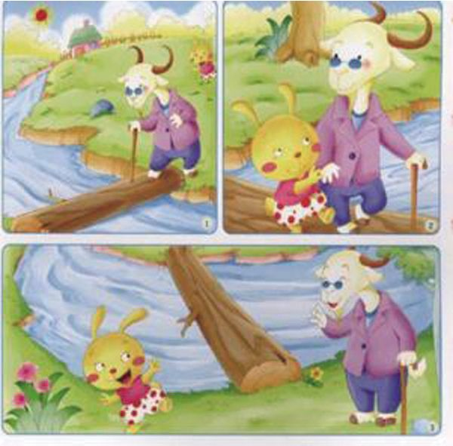

参考答案
一、yǎn dí mó sì ruǎn nìng
二、1.昨天 波纹 2.温暖 甘甜 3.工具 白菜
三、味道 未来 冒雨 帽子 洒水 白酒 锋利 山峰
四、蒙蒙的细雨 泥泞的小路 晶莹的露珠 碧绿的河水
五、1.年迈 寻觅 2.恋恋不舍 3.特别
六、1.比喻 秋天的果园充满了各种果实的香气,你看那红彤彤的柿子仿佛红灯笼挂在枝头,漂亮极了。
2.这个可爱的小妹妹特别喜欢跳舞。
七、1.助人为乐、无私奉献等均可
2.千人糕摆到饭桌上是经过了很多很多的人的劳动的
3.手有余香
4.雪中送炭
八、(一)1.一匹出色的马
2.安安静静 明明白白
3.爸爸找到的一根又细又长的柳条
(二)1.快活 惊奇 漂亮 细小
2.洗被褥单 补被子 洗菜 打扫卫生 做一些零碎的事 当一名无名英雄是最光荣的
3.助人为乐,多多帮助他人
九、提示:仔细观察三幅图画,图上有山羊爷爷和小兔子,山羊爷爷要经过小河上的小桥到河对岸去,小兔子搀扶着山羊爷爷过了河,最后山羊爷爷道谢,小兔子离开。把三幅图的意思连起来,写成一段连贯的故事即可。

第三单元提升练习
一、把汉字和它的读音连一连。
耸 炖 巷 损

dùn sǒnɡ sǔn xiàng
二、读拼音,写字词。
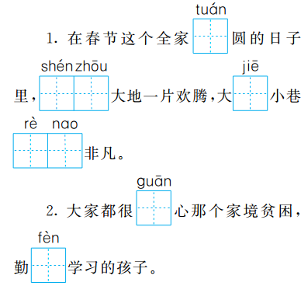
三、选字填空。
传 转
( )身 ( )说 ( )统
财 材
发( ) ( )料 ( )宝 药( )
四、选词填空。
保护 爱护 维护
1.我们要( )学校里的一草一木。
2.我们每天都要坚持做眼保健操,( )自己的视力。
3.周日同学们在街上帮助交警叔叔( )交通秩序。
五、按要求写词语。
1.仿写词语。
辣乎乎(ABB式):
2.动词我来填。
( )窗花 ( )鞭炮 ( )花灯 ( )月饼
3.把下面的词语补充完整。
华夏( )( ) ( )( )子孙
巍巍( )( ) ( )( )大地
六、按要求写句子。
1.例:黄河奔,长江涌。
微风 ,小溪 。
2.古时候,人们觉得贝壳很漂亮,很珍贵,喜欢把它们当作饰品戴在身上。(任选一个加点词,仿写句子)

3.你知道爸爸妈妈最喜欢什么美食吗?请你写出来吧!
爸爸最喜欢:
妈妈最喜欢:
七、按课文内容填空。
1.重阳节, , 去登高。
2.《“贝”的故事》中,贝字旁的字大多与 有关。
3.《中国美食》中,你最喜欢的两种美食是 和 。
4.十二生肖我知道:子鼠、丑牛、 、卯兔、 、 、午马、 、申猴、 、戌狗、 。
八、阅读短文,完成练习。
(一)课内阅读。
(晴 清)明节,雨纷纷,
先人(墓 幕)前去祭扫。
过端午,赛龙舟,
粽子艾香满堂飘。
七月七,来乞巧,
牛郎织女会(鹊 雀)桥。
1.选择括号里正确的字。
2.端午节是( )。
A.农历四月初五 B.农历五月初五
3.读了片段后,知道了端午节的习俗有 。
4.乞巧节过后的传统节日是( )。
(二)课外阅读。
元宵节的夜晚,大街上人流如潮,灯火通明。
街上的花灯可真多呀!兔子灯地上跑,鸽子灯天上飞……最有趣的是龙灯,只见一条长龙追着宝珠上下翻飞,全身的鳞片金光闪闪,龙的尾巴不停地摆动。孩子们情不自禁地高喊:“龙活啦!”
歌声、笑声、锣鼓声融成一片,响彻夜空。欢乐的人们迎来了又一个春天。
1.这篇短文一共有( )个自然段。
2.第2小自然段有( )句话,是围绕 这句话写的。
3.花灯很多,文中介绍了( )灯、( )灯和( )灯。写得最具体的是( )灯,它是怎样的呢?请用“ ”画出有关句子。
九、看图写话。
图中的人物是谁和谁?她们分别在做什么?仔细观察图片写一写,注意用上语言描写。
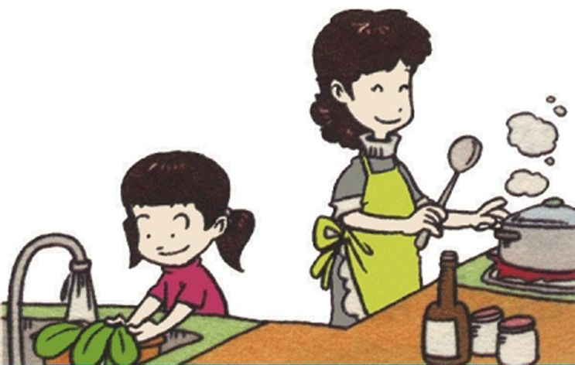

参考答案
一、耸—sǒnɡ 炖—dùn 巷—xiàng 损—sǔn
二、1.团 神州 街 热闹 2.关 奋
三、转 传 传 财 材 财 材
四、1.爱护 2.保护 3.维护
五、1.香喷喷 甜津津 2.贴 放 看 吃 3.儿女 炎黄 中华 神州
六、1.吹 流
2.漂亮:妈妈送给妹妹一件漂亮的连衣裙做生日礼物。
珍贵:同学们在这次活动中收获了珍贵的友谊。
3.示例:葱爆羊肉 红烧茄子
七、1.要敬老 踏秋赏菊
2.钱财
3.香煎豆腐 凉拌菠菜
4.寅虎 辰龙 巳蛇 未羊 酉鸡 亥猪
八、(一)1.清 墓 鹊
2.B
3.赛龙舟、吃粽子、点艾香
4.中秋节
(二)1.3
2.4 街上的花灯可真多呀!
3.兔子 鸽子 龙 龙 最有趣的是龙灯,只见一条长龙追着宝珠上下翻飞,全身的鳞片金光闪闪,龙的尾巴不停地摆动。
九、提示:图中人物是小女孩和她的妈妈,小女孩在帮妈妈洗菜,妈妈在做饭。抓住图画的主要内容,加入适当的想象,写一写妈妈和小女孩之间的对话即可。

第四单元提升练习
一、在正确的读音下面画“√”。
1.妹妹正在专注地吹肥皂泡(pào pāo),小狗在她的脚边撒了一泡(pào pāo)尿,她都没察觉。
2.战士们迅速在这片山冈(gāng gǎng)上隐蔽(bì pì)了起来。
3.这位大婶(shén shěn)撞(zhuàng chuàng)倒了别人不道歉,脾(pí bí)气很坏。
二、读拼音,写字词。
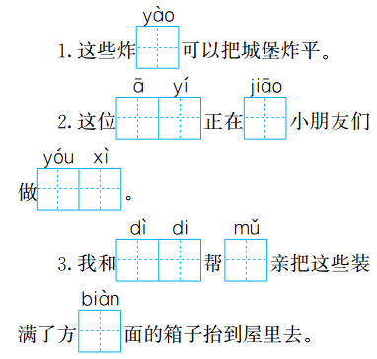
三、先加偏旁再组词。
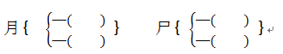
四、仿写词语。
1.蹦蹦跳跳(AABB式的词语)

2.形容高兴的四字词语:兴高采烈
3.含有数字的四字词语:四面八方
五、填一填。
凶狠的( ) 美丽的( ) ( )的梦 ( )的森林
六、按要求写句子。
1.我们 建造 亲手 了 城堡 一座(连成一句话)
。
2.运用同样的修辞手法仿写句子。
小屋的烟囱上,结一个苹果般的太阳,又大——又红!

七、回顾课文内容,填空。
1.小信 则大信 。
2.《彩色的梦》一课中,“我”的彩色梦境里有 ,有 ,还有紫葡萄的 ,在溪水里流动……
3.《沙滩上的童话》中,“我们”要攻打城堡的原因是 。
4.《我是一只小虫子》中,“我”(喜欢 不喜欢)当一只小虫子,如果你在夜晚听见 里的歌声——你就一定能找到“我”。
八、阅读短文,完成练习。
(一)课内阅读。
早上醒来,我在摇摇晃晃的草叶上( )懒腰,用一颗露珠把脸( )干净,把细长的触须( )得亮亮的。如果能小心地跳到狗的身上,我们就可以到很远的地方去旅行。这可是免费的特快列车呀!
1.在括号里填上恰当的动词。
2.用加点的词语写句子。

3.画横线的句子写出了小虫子( )的样子。
A.早起时 B.睡觉时
(二)课外阅读。
爱玩的太阳娃娃
天上的太阳娃娃喜欢吹白云玩儿。
瞧,她把嘴巴鼓得(圆圆 园园)的,朝着身边的云吹呀,吹呀,吹出了一对长(cháng zhǎng)耳朵,一条短尾巴,一个胖肚子,一个圆脑瓜。哈,她把那朵白云改成一只小白兔啦!
太阳娃娃一边在天上跑,一边吹,把这朵白云吹成荷花,把那朵白云吹成白雪公主……她越吹越开心,一不小心把一朵白云吹进海里去了,自己也一起滚进大海中。
啊,她在海里把(那 哪)朵白云吹成了一朵漂(piāo piào)亮的白浪花。
1.选择括号中正确的词或读音,用“√”表示。
2.短文共有( )个自然段,第2自然段有( )句话。
3.太阳娃娃喜欢吹白云玩,她把白云吹成了( )和( )( )( )。
4.找出短文中写小白兔样子的词语,用横线画下来。
九、看图写话。
图上画了哪些文具?仔细观察它们的表情,发挥你的想象,写一个小故事。
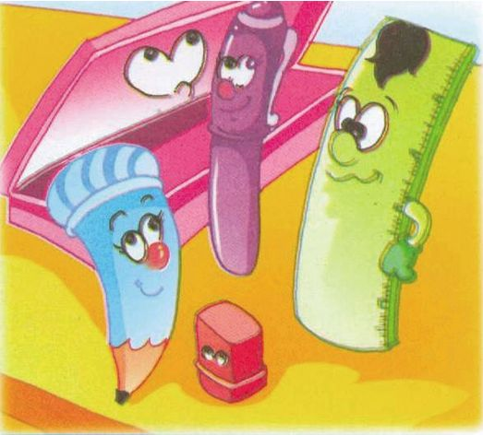

参考答案
一、1.pào pāo 2.gāng bì 3.shěn zhuàng pí
二、1.药 2.阿姨 教 游戏 3.弟弟 母 便
三、股 屁股 腰 腰部 屁 屁股 尿 尿液
四、1.安安静静 明明白白 2.眉开眼笑 手舞足蹈 3.三心二意 七上八下
五、魔王 公主 多彩 葱郁
六、1.我们亲手建造了一座城堡。
2.太阳像个大火球,炙烤着大地。
七、1.成 立
2.水果香 季节风 叮咛
3.凶狠的魔王抢走了美丽的公主
4.喜欢 草地
八、(一)1.伸 洗 擦
2.如果明天不下雨,我们全家就去公园赏荷。
3.A
(二)1.圆圆 cháng 那 piào
2.4 2
3.小白兔 荷花 白雪公主 白浪花
4.吹出了一对长耳朵,一条短尾巴,一个胖肚子,一个圆脑瓜。
九、提示:仔细观察图中文具的表情,然后发挥想象,写一写它们会说些什么。

第五单元提升练习
一、把汉字和它的读音连一连。
阅 窟 叼 诲 掉

huì diāo diào kū yuè
二、读拼音,写字词。
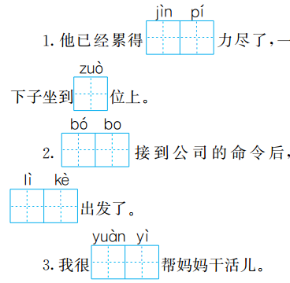
三、把不是同类的字、词画出来。
1.厨 窑 厦 厢
2.微笑 傻笑 哭泣 狂笑
3.伙伴 明亮 柔软 大厦。
四、按要求写句子。
1.照样子,把句子写具体。
例:小马(难为情地)说:“一条河挡住了我的去路,我……我过不去。”
同桌( )地说:“这次运动会,我们班得了第一名!”
2.原来河水既不像老牛说的那样浅,也不像松鼠说的那样深。(用加点的关联词语写句子)

3.他很后悔没有接受街坊的劝告。 (用加点的词语写句子)

五、按课文内容填空。
1.《揠苗助长》告诉我们的道理是 ;《亡羊补牢》告诉我们的道理是 。
2.《画杨桃》中,老师告诉大家: ,杨桃的样子也就不一样。当我们看见别人把杨桃画成五角星的时候,不要忙着发笑,要看看人家是从什么角度看的。
3.《小马过河》中,妈妈告诉小马的有哲理的话:孩子,光听别人说,自己 , ,是不行的。河水是深是浅, 就知道了。
4.《弟子规》我来背:冠必正, ,袜与履, 。置冠服, , , 。
六、阅读短文,完成练习。
(一)课内阅读。
小马驮起口袋,飞快地往磨(mó mò)坊(fáng fāng)跑去。跑着跑着,一条小河挡住了去路,河水哗哗地流着。小马为难了,心想:我能不能过去呢?如果妈妈在身边,问问她该怎么办,那多好啊!可是他离家已经很远了。
1.给加点字选择正确的读音。
2.照样子,写拟声词。
例:哗哗
3.小马为什么为难了?

(二)课外阅读。
聪明的徐文长
徐文长小的时候很聪明。
有一天,他伯父笑着拿出一包礼物,挂在比徐文长高出许多的扁担上,对徐文长说:“这礼物是给你的,但是,你不能把扁担横下来,也不能站在高处去拿。”
徐文长眼珠一转,就有主意了。他把扁担举到一口井边,然后把扁担从井口伸下去,轻而易举地从扁担上取下了礼物。
“真是个聪明的孩子。”伯父竖起了大拇指。
1.在短文中找出和下面意思一样的词,写在括号里。
(1)形容事情容易做。( )
(2)办法。( )
2.伯父给徐文长的一包礼物在什么地方?用“ ”画出有关内容。
3.伯父对徐文长拿礼物有两个要求,一不能 ,二不能 。
4.徐文长是如何按伯父的要求拿到礼物的?用“ ”画出来。
5.伯父夸徐文长聪明是因为( )
A.伯父喜欢徐文长。
B.徐文长爱动脑筋,按伯父的要求拿到了礼物。
七、看图写话。
小猪和小猴在做什么?小白兔遇到了什么难题?它们是怎么解决的?仔细观察图画,写一写这个小故事吧!
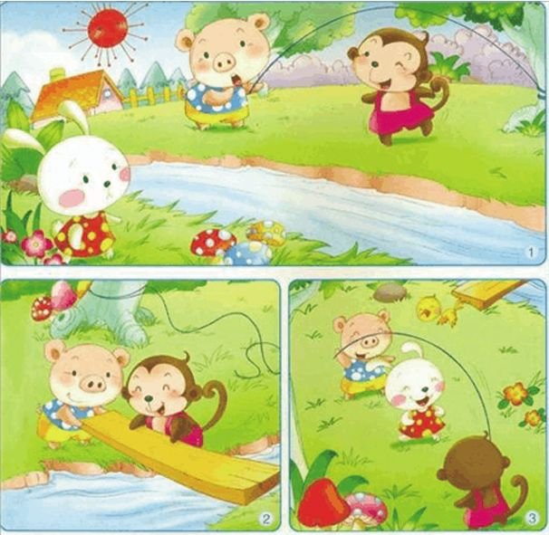

参考答案
一、阅—yuè 窟—kū 叼—diāo 诲—huì 掉—diào
二、1.筋 疲 座 2.伯伯 立刻 3.愿意
三、1.窑 2.哭泣 3.大厦
四、1.兴高采烈
2.妹妹既不喜欢唱歌,也不喜欢跳舞。
3.我很后悔没有认真完成老师布置的作业。
五、1.做事不能急于求成,要按规律办事,欲速则不达 一个人做错了事,只要肯接受意见,认真改正,就不算晚
2.看的角度不同
3.不动脑筋 不去试试 你去试一试
4.纽必结 俱紧切 有定位 勿乱顿 致污秽
六、(一)1. mò fáng
2.啦啦 呼呼
3. 因为一条小河挡住了小马的去路,他想问问妈妈能不能过河,但是已经离家很远了。
(二)1.轻而易举 主意
2. 挂在比徐文长高出许多的扁担上
3.把扁担横下来 站在高处去拿
4.他把扁担举到一口井边,然后把扁担从井口伸下去,轻而易举地从扁担上取下了礼物。
5.B
七、提示:仔细观察图画,图1中小猪和小猴在跳绳,小白兔前边有一条河,自己过不去。图2中小猪和小猴把一块木板架在了小河上,图3中小白兔、小猪和小猴一起开心地玩跳绳。按照三幅图的先后顺序,抓住三幅图的要点去串连成一个完整的故事即可。

第六单元提升练习
一、把生字和对应的拼音连起来。
鹂 映 蝉 渠 稍

chán qú shāo lí yìnɡ
二、读拼音,写字词。
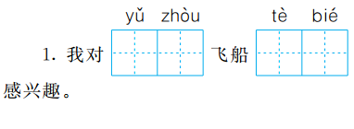
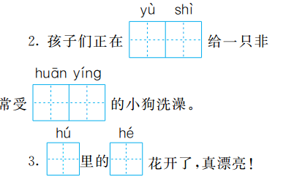
三、选填量词。
阵 只 条 件
一( )蜘蛛 一( )彩虹 一( )事 一( )风
四、仿写词语。
1.黑沉沉(ABB式词语)

2.越来越响(越来越×式词语)

3.一动不动(含有数字)

五、按要求完成练习。
1.窗含西岭千秋雪, 。(把诗句补充完整)
2.北极星是盏指路灯,它永远高挂在北方。
这句话运用了( )的修辞手法,你来运用这种修辞手法仿写一个句子吧!

3.要想睡上一个安稳觉,航天员必须把自己绑在睡袋里。(用加点的词语造句)

六、根据课文内容填空。
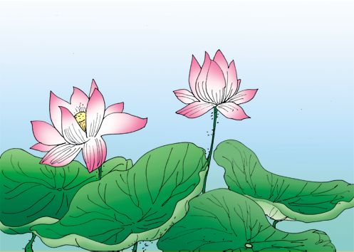
1.结合上图,把诗句补充完整。
毕竟西湖六月中,风光不与四时同。 , 。
2.雨停了。太阳出来了。 挂在天空。 叫了。 又坐在网上。池塘里水满了,青蛙也叫起来了。
3.《要是你在野外迷了路》一课告诉了我们四种大自然里的天然指南针: 、北极星、 和沟渠里的雪。
4.《太空生活趣事多》一课中,主要介绍了太空中睡觉、 、走路以及 四件有趣的事。
5.读了“春天播种下一粒种子,到了秋天就可以收获很多的粮食”,你想到了诗句: , 。
七、阅读短文,回答问题。
(一)课内阅读。
在宇宙飞船里走路更有趣。人(稍 梢)一用力碰到舱体就会(漂 飘)到半空中,咳嗽一声就有可能后退好几(部 步)。为了能平稳地走路,航天员都穿鞋底带钩的鞋子,好牢牢地钩住带网格的地板。
1.选择括号里正确的生字。
2.航天员的鞋子是怎样的?

3.这段话是围绕哪句话来写的?请你用横线画出来。
(二)课外阅读。
大自然的邮票
春天的树上,长出嫩嫩的芽瓣(yá bàn)。
夏天的树上,挂满肥(féi)肥的叶片。
秋天的树上,树叶涂(tú)满鲜红和金黄。
冬天的树下,树叶落地化成土壤(rǎnɡ)。
落叶是大自然的邮票,把一年四季寄(jì)给你,寄给我,寄给大家。
1.全文共有( )句话。
2.填空。
(1)一年有( )个季节。
(2)春天的树上是( ),夏天的树上的叶片( )的,秋天树叶的颜色是( )和( )的,冬天树叶化成了( )。
3.大自然的邮票指( )。
八、看图写话。
图上都有谁?他们在干什么?图中的天气是怎样的?想一想,再写一写。
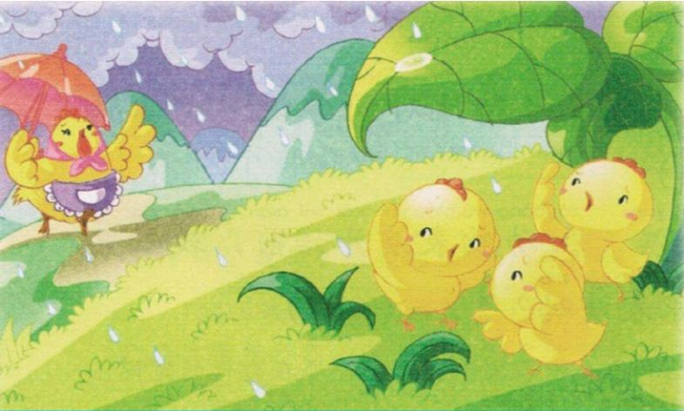

参考答案
一、鹂—lí 映—yìnɡ 蝉—chán 渠—qú 稍—shāo
二、1.宇宙 特别 2.浴室 欢迎 3.湖 荷
三、只 条 件 阵
四、1.黑漆漆 白茫茫 2.越来越高 越来越远 3.三心二意 七上八下
五、1.门泊东吴万里船
2.比喻 雪花飘飘,好像柳絮在空中飞舞。
3.这个孩子病得很重,必须立即送往医院。
六、1.接天莲叶无穷碧 映日荷花别样红
2.一条彩虹 蝉 蜘蛛
3.太阳 大树
4.喝水 洗澡
5.春种一粒粟 秋收万颗子
七、(一)1.稍 飘 步
2.鞋底带钩。
3.在宇宙飞船里走路更有趣。
(二)1.5
2.(1)四 (2)芽瓣 肥肥 鲜红 金黄 土壤
3.树叶
八、提示:图上有三只小鸡在树叶下避雨,远处鸡妈妈打着伞来接它们。抓住图中的要点去写话即可。

第七单元提升练习
一、选择正确的读音,画“√”。
1.主人的热情招待(dāi dài)令茖人感到舒(shū sū)心。
2.这只被猎人打伤的长颈(jǐng jìng)鹿忍着疼痛(tòng téng),匆(cōnɡ wù)忙向森林深处跑去。
二、读拼音,写字词。
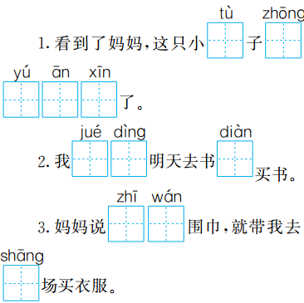
三、根据多音字给出的读音组词。
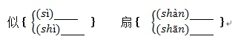
四、在括号里填上恰当的修饰词。
( )的事情 ( )的心情 ( )的小草 ( )的泪珠
五、照样子,写词语。
1.绿茵茵(ABB式词语)
2.笨手笨脚(ABAC式词语)
3.把词语补充完整。
( )( )斑斓 ( )心( )力
六、按要求写句子。
1.没人留意的晨光,因为所有人都在熟睡。(用加点的词语写句子)

2.大象有一对大耳朵,像扇子似的耷拉着。(仿写比喻句)
大象的身子像 。
3.蜘蛛累得趴倒在地上,心里想:还是卖袜子吧,因为袜子织起来很简单。(把下面的句子补充完整)
放学回家,妈妈忙得满头大汗为你准备了一桌丰盛的饭菜,你心里想:
。
七、按课文内容填空。
1. ,夏满芒夏暑相连。秋处露秋寒霜降, 。
2.《大象的耳朵》一课中,大象最后说“我还是 。人家是人家, 。”
3.《蜘蛛开店》一文中,蜘蛛最后决定卖 ,但是看到 这个顾客后,吓得匆忙跑回网上。
4.《青蛙卖泥塘》中,青蛙最后决定(卖 不卖)泥塘了。
八、阅读短文,回答问题。
(一)课内阅读。
“卖泥塘喽,卖泥塘!”有一天,青蛙又站在牌(pái pí)子下吆(yāo yōu)喝起来,“多好的地方!有树,有花,有草,有水塘。你可以看 在花丛中飞舞,听 在树上唱歌。你可以在水里尽情 ,躺在草地上 。这儿还有道路通到城里……”青蛙说到这里,突然愣(léng lèng)住了,他想:这么好的地方,自己住挺好的,为什么要卖掉呢?
1.给加点字选择正确的读音。 2.在横线上填上恰当的词语。
3.青蛙都吆喝了些什么?

4.你来用一句话夸夸青蛙的这处泥塘吧!

(二)课外阅读。
三只蚂蚁争论牛的大小。
一只蚂蚁爬到牛的蹄子上,停了下来。它说:“牛是一只比茶碗大不了多少的动物!”
“不对,”另一只蚂蚁爬到牛角上说,“牛是一根弯弯的小橛(jué)子!”
“你们都说错了!”第三只蚂蚁抱着一根牛毛,眯缝着眼睛,自以为是地说:“我已经量好了,牛跟我一般大小!”
牛听了以后,不满意地抖动了一下身子,三只蚂蚁都落到地上。牛说:“请你们走遍我的全身,再说话吧!”
三只蚂蚁在牛身上爬来爬去,好不容易才走遍了牛的全身,它们说:“啊,牛原来是一个非常大的动物!”
1.短文共有 个自然段。第 自然段到第 自然段写三只蚂蚁争论牛的大小。(3分)
2.三只蚂蚁争论牛的大小,一只蚂蚁认为牛 ,另一只蚂蚁认为牛是 ,第三只蚂蚁说牛 。
3.三只蚂蚁都说对了吗?为什么?

4.这个故事告诉我们什么道理?

九、看图写话。
一年一度的森林运动会开幕了,许多动物都参加了这次运动会,仔细看图,结合画面,编一个动物运动会的故事吧!
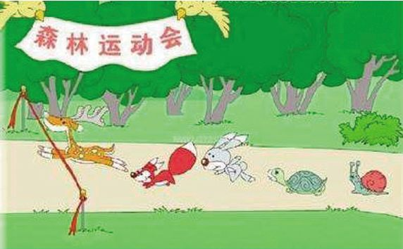

参考答案
一、1.dài shǔ 2.jǐng tònɡ cōnɡ
二、1.兔 终于安心 2.决定 店 3.织完 商
三、似乎 似的 扇子 扇风
四、伤心 快乐 绿茵茵 大大
五、1.绿油油 红彤彤 2.自由自在 多才多艺 3.色彩 尽竭
六、1.我爱读寓言故事,因为从中可以明白许多道理。
2.一堵墙,又高又大
3.妈妈这么爱我,我一定要好好学习,不辜负妈妈对我的期望
七、1.春雨惊春清谷天 冬雪雪冬小大寒
2.让耳朵耷拉着吧 我是我
3.袜子 蜈蚣
4.不卖
八、(一)1.pái yāo lèng
2.蝴蝶 小鸟 游泳 晒太阳
3. “卖泥塘喽,卖泥塘!”“多好的地方!有树,有花,有草,有水塘。你可以看 在花丛中飞舞,听 在树上唱歌。你可以在水里尽情 ,躺在草地上 。这儿还有道路通到城里……”
4.这真是一处风景优美,鸟语花香的泥塘!
(二)1.6 2 4
2.比茶碗大不了多少 一根弯弯的小橛子 跟它一般大小
3.它们都没说对。因为它们只看到了牛身体的一部分,没有看到牛的整体,就发表议论。
4.告诉我们看问题要全面,不能片面。
九、提示:仔细观察图画,图画中的动物有梅花鹿,狐狸,小兔子,乌龟和蜗牛,注意看清楚小动物在图中的位置,跑得最快的是梅花鹿。

第八单元提升练习
一、选择正确的读音,画“√”。
1.保护环境要从小事做起,譬(pì bì)如不随地吐痰。
2.因为经常侍弄庄稼(jiā jià),爷爷的手很粗糙(cāo zào)。
3.看到这只野猪四处乱窜(cuān cuàn),伤了几个人,猎人只得朝它射(shè shēn)箭(jiàn qián)。
二、读拼音,写字词。
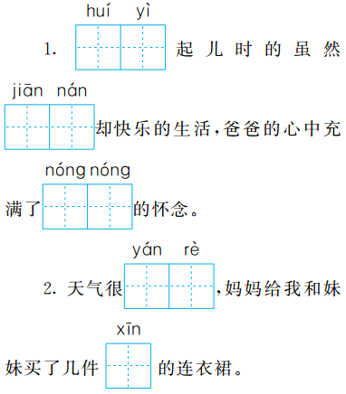
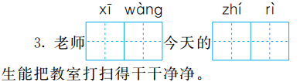
三、在括号里填上恰当的动词。
( )月亮 ( )蘑菇 ( )野菜 ( )夕阳 ( )星星 ( )蝈蝈
四、写出句子中加点词语的反义词。
1.那时候,生活就是这么简单。 ( )
2.太阳给大地万物带来光明和温暖。 ( )( )
3.同学们围坐在一起,畅想着美好的未来。 ( )
五、先把词语补充完整,再按要求填空。

一望( )( ) 苍苍( )( )
( )( )生机 慌慌( )( )
1.图中的大海,我们可以用 这个词语来形容。
2.春天到了,小草焕发着 。
3.像画横线词语这样结构的词语有: 。
六、按要求写句子。
1.那时候,孩子们也在这里逗小松鼠,采野蔷薇吗?
这句话是 句,你来仿写一个这样的句子吧!

2.只要万物都做它最容易做的事,这世界就很有秩序了。(用加点词语写句子)

3.十个太阳像十个大火球,炙烤着大地。(仿写句子)

七、按课文内容填空。
1.我想——我们的祖先,可曾在这些大树上 , ?可曾在那片草地上和野兔赛跑,看 ?
2.《羿射九日》中,羿射掉九个太阳的原因是 。
3.月黑见渔灯,孤光一点萤。 , 。
八、阅读短文,回答问题。
(一)课内阅读。
从此,太阳每天从( )方升起,到( )方落下。土地渐渐滋润起来,花草树木渐渐繁茂起来,江河奔腾欢唱,大地上重新现出了( )。
1.按课文原文填空。
2.写出加点词语的近义词。
渐渐—( ) 繁茂—( )
3.你觉得太阳对人类都有什么作用?简单举一个例子说一说吧!

(二)课外阅读。
很久很久以前,有个巨人,名叫夸父。他看到人们生活在黑暗寒冷的世界里,心里十分难(nán nàn)过。他想:要是把太阳搬到地上来,让世界充满光明和温暖,那该多好啊!
夸父就去追赶太阳。他追呀追呀,一直追到太阳落山的地方。太阳喷着火焰,把夸父烤得口渴极了。他跑到黄河边,一口气把黄河的水喝完了。他又跑到渭河边,一口气把渭河的水喝完了。他还是很渴,又向北方的一个大湖走去。可是夸父在半路就渴死了。
夸父倒(dǎo dào)在地上,地上长出一片桃林,树上结满了果实,太阳被感动了,他放慢了脚步,并且每天都到地上走一趟。
1.给多音字选出正确读音。
2.根据原文判断对错,对的画“√”,错的画“✕”。
(1)夸父先喝完了黄河的水。( )
(2)夸父先喝完了渭河的水。( )
(3)夸父先喝完了北方的一个大湖的水。( )
3.夸父追日体现了夸父( )的精神。
A.为人民造福 B.不自量力 C.追求梦想
九、看图写话。
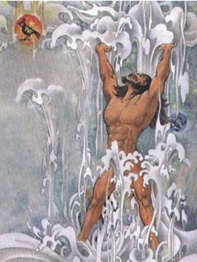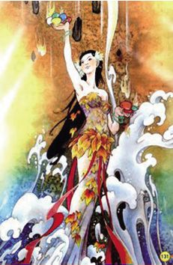
盘古开天辟地 女娲补天
上面两幅图你熟悉吗?它们分别讲述了怎样的神话故事?请你根据图片内容及图片标题,任选一个神话故事,简单写一写吧,记得把故事的起因,经过和结果写清楚。

参考答案
一、1.pì 2.jià cāo 3.cuàn shè jiàn
二、1.回忆 艰难 浓浓 2.炎热 新 3.希望 值日
三、赏 采 挖 看 数 逮
四、1.复杂 2.黑暗 寒冷 3.糟糕
五、无边 茫茫 勃勃 张张
1.一望无边 2.勃勃生机 3.干干净净 明明白白
六、1.疑问 妈妈,你小时候是不是也像我一样喜欢看故事书?
2.只要有毅力,就没有什么困难是克服不了的。
3.月亮像个大玉盘高高地挂在夜空中。
七、1.摘野果 掏鹊蛋 蘑菇打伞
2.十个太阳炙烤着大地,人类的日子很艰难
3.微微风簇浪 散作满河星
八、(一)1.东 西 勃勃生机
2.逐渐 茂盛
3.太阳可以给人类带来温暖,太阳的温度很高,它照在人的身体上,人的身体就会变得暖和起来。
(二)1.nán dǎo
2.(1)√ (2)✕ (3)✕
3.A
九、提示:仔细观察两幅图画,找出自己最熟悉的一个。然后结合图画内容,回忆神话故事主要讲了什么。讲清神话故事的起因,经过和结果即可。
期末提升练习

2017-2018学年下学期二年级期中检测卷
班级： 姓名： 满分：100分 考试时间：90分钟
题序 | 一 | 二 | 三 | 四 | 五 | 六 | 七 | 八 | 九 | 十 | 十一 | 总分
得分
一、给加点字选择正确的读音。(6分)
寻觅(mì jiàn) 甘蔗(zhē zhè) 海峡(xiá jiá)
炸酱面(zhá zhà) 不倒翁(dǎo dào) 既然(jí jì)
二、读拼音,写字词。(12分)
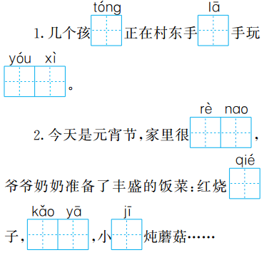
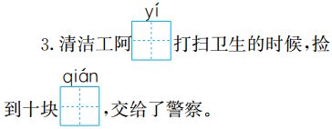
三、句子中的加点词语可以用哪个词语代替,请写出来。(8分)
1.薇薇看见有个小朋友摔倒了,赶紧把她扶起来。( )
2.我们的校园又整洁又漂亮。 ( )
3.博物馆里陈列着许多珍贵的文物。 ( )
4.小明喜欢读课外书,所以作文思路开阔。( )
四、读句子,完成练习。(20分)
1.看到门前开着一大片五颜六色的鲜花,她奇怪地问:“这是谁在我家门前种的花?真美啊!”(9分)
(1)词语 常用来形容色彩多种多样,像这样含有数字的词语还有很多,请你先把下面含有数字的词语补充完整,然后恰当的词语填到下面的句子中。
( )面( )方 万众( )( )
①天灾无情人有情,灾区人民得到了( )传来的爱,无限温暖。
②全国人民( ),什么困难都能克服。
(2)“奇怪”的近义词是 。
(3)“她”在句中指的是(刺猬太太 狐狸太太)。
2.我们蹦蹦跳跳的时候,一定要看准地方,不然屁股会被苍耳刺痛的。一不留神,我们会蹦进很深很深的水里,被淹得昏头昏脑。(11分)
(1)仿写词语。
蹦蹦跳跳(AABB式)
昏头昏脑(ABAC式)
(2)“我们”指(小虫子 屎壳郎 小鸟)
五、按要求写句子。(9分)
1.我们一边看,一边走,路已经走了不少,却还恋恋不舍,不想回去。
(1) 一边 ,一边 。(照例子把句子补充完整)
(2)运用加点的词语造句:
2.瞧,那花瓣上晶莹的露珠,就是他洒下的汗滴。(运用同样的修辞手法,仿写句子)
香山上的片片红叶, 。
六、根据课文内容填空。(11分)
1.碧玉妆成一树高, 。“妆”字的意思: 。诗句的意思: 。
2.春节到,人欢笑,贴 ,放 。元宵节, ,大街小巷 。我知道中国的传统节日还有 和 。
3.我来夸一夸。
(1)雷锋真是个 的人。
(2)我的祖国 。
七、阅读短文,完成练习。(19分)
(一)课内阅读。(8分)
我神州,称中华,
山川美,可入画。
黄河奔(bēn bèn),长江( ),
长城长(cháng zhǎng),珠峰( )。
1.给加点字选择正确的读音。(2分)
2.在括号里填上恰当的字。(2分)
3.神州大地有数不尽地美丽山川,请你举出两个例子来吧!(4分)

(二)课外阅读。(11分)
小 猴 栽 树
春天,小猴子在山坡上栽了排梨树。它告诉小伙伴们:“我栽的梨树要结梨子啦!”
小山羊正在栽杏树,它对小猴子说:“兄弟,你高兴得太早了。梨树要五年才结果呢!”小猴子一听,心里凉了,忙问山羊:“你栽的杏树几年结果呀?”山羊回答说:“只要四年。”
小猴子连忙把梨树拔了,改栽杏树,又告诉伙伴们:“我的杏树四年就能结杏子。”
小黄牛正在给果树施肥,它抬起头来对小猴子说:“吹什么,我种的桃树三年就能结大桃子!”
小猴子很后悔自己栽了杏树,又连夜拔掉杏树,栽上了桃树。然后,它又开始吹嘘了。
小白马正在给橘子树浇水,它告诉小猴:“我种的橘子树只要两年就能结果了。”小猴子一听,又动心了, 。
几年后,漫山遍野的果树丰收了!种梨的得梨,种杏的得杏,种桃的得桃,只有小猴两手空空,一无所得。
1.短文一共有 个自然段,其中第2自然段有 句话。(2分)
2.想一想,写一写。(5分)
小猴子栽过( )( )( )和( ),结果( )。
3.小猴子最后的结果是谁造成的?你想对小猴子说些什么?(4分)

八、看图写话。(15分)
图中的人物是谁和谁?他们在做什么?他们都说了什么话?仔细观察图片,写一写吧!
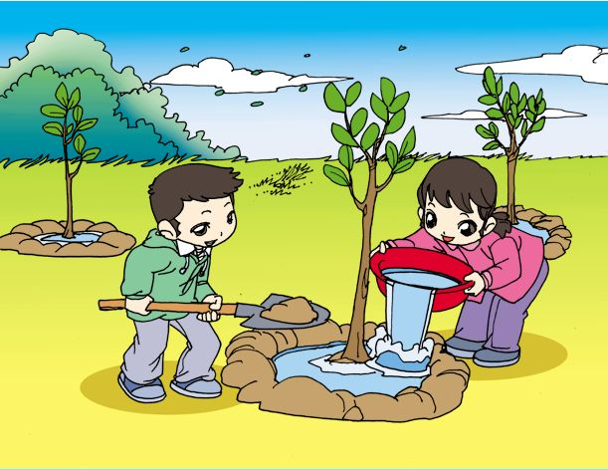

参考答案
一、1. mì zhè xiá zhá dǎo jì
二、1.童 拉 游戏 2.热闹 茄 烤鸭 鸡 3.姨 钱
三、1.赶忙 2.美丽 3.宝贵 4.喜爱
四、1.(1)五颜六色 四 八 一 心 ①四面八方 ②万众一心
(2)惊奇 (3)狐狸太太
2.(1)干干净净 明明白白 大大方方 自由自在 自言自语 古色古香 (2)小虫子
五、1.(1)妈妈 听广播 洗衣服
(2)公园里的风景实在是太美丽了,直到傍晚,我和妹妹才恋恋不舍往家走去。
2.就像一团团红红的火把
六、1.万条垂下绿丝绦 装饰打扮 高高的柳树长满了翠绿的新叶,轻柔的柳枝垂下来,就像万条轻轻飘动的绿色丝带
2.窗花 鞭炮 看花灯 人如潮 中秋节 端午节
3.(1)助人为乐 (2)山川美,可入画
七、(一)1. bēn cháng 2.涌 耸 3.示例:黄山、武夷山。
(二)1.7 3
2.梨树 杏树 桃树 橘子树 两手空空,一无所得
3.小猴子自己 做事不能三心二意,否则就会两手空空,一无所得。
八、提示:图中有两个人物,一个小男孩,一个小女孩,小男孩拿着铁锹,刚刚种上小树,小女孩拿着桶给小树浇水,能抓住这几个要点去写话即可。

2017-2018学年下学期二年级期末检测卷
班级： 姓名： 满分：100分 考试时间：90分钟
题序 | 一 | 二 | 三 | 四 | 五 | 六 | 七 | 八 | 九 | 总分
得分
一、下列词语注音完全正确的一组是( )。(4分)
A.荆棘(jīnɡ jí) 吆喝(yāo hē) 蜈蚣(wū gōng)
B.竹竿(zhú gǎn) 饲养(sī yǎnɡ) 炎热(yán rè)
C.仿佛(fǎnɡ fú) 滋味(zī wèi) 抹布(mā bù)
D.粗糙(cāo zào) 损坏(sǔn yǔn) 绚丽(xuàn lì)
二、读拼音,写字词。(12分)
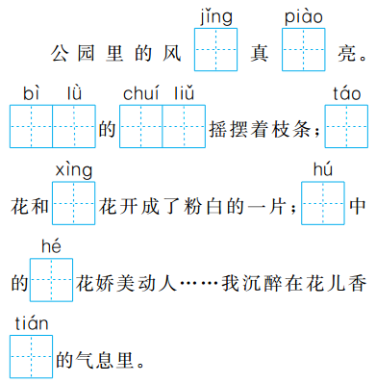
三、加上不同偏旁,写出新字,再组词。 (16分)
心 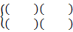 米

四、量词巧填空。(6分)
一( )马 一( )牛 一( )松鼠
一( )彩虹 一( )泪珠 一( )大山
五、在括号里填上加点词语的反义词。(10分)
1.夏天天气炎热,冬天天气( )。
2.太阳驱走了黑暗,带来了( )。
3.大象的耳朵很大,老鼠的耳朵很( )。
4.这处河水很浅,很安全,不像那处河水,很( ),很( )。
六、按要求写句子。(6分)
1.照例子,把句子写具体。
例:他在田边转来转去
他在田边焦急地转来转去。
她趴在书桌上写作业。

2.我看见喜鹊阿姨站在窝边,一会儿教喜鹊弟弟唱歌,一会儿教他们做游戏,一会儿教他们学自己发明的拼音字母……(用上加点词,把句子补充完整)
我一会儿 ,一会儿 ,一会儿 。
3.把下面顺序错乱的词语排列成一句通顺的话,注意写上标点符号。
你 大自然的 会 方向 帮助 指南针 辨别

七、按课文内容填空。(16分)
1.诗句我来写。
描写黄鹂歌唱,白鹭飞翔的诗句: , 。
古代儿童散学后放风筝: , 。
描写柳树外形的诗句 , 。
2.我的积累。
(1)四海无闲田, 。
(2)小信成, 。
八、阅读短文,回答问题。(16分)
(一)课内阅读。(7分)
一天,他终于想出了办法,就急忙跑到田里,把禾苗一棵一棵往高里拔。从中午一直忙到太阳落山,弄得筋疲力尽。
1.段落节选自《 》。(1分)
2.根据解释从段落中找出对应的词语。(4分)
(1)表示下文是最终出现的情况。 ( )
(2)形容精神和身体极度疲劳。 ( )
3.他把禾苗一棵一棵拔高后,最后结果会怎样?(2分)

(二)课外阅读。(9分)
猴 子 验 血
花狗医生让猴子化验员给动物验血。
病人真多呀!蜘蛛、蜗(wō)牛、小虾、蚯蚓……全都来了。猴子化验员把它们的血抽出来放在一根根玻璃管(guǎn)里。
花狗医生看化验结果出来了,可是玻璃管上一个名字也没有。原来猴子忘了写名字,它急得哭起来。
花狗说:“别急,青绿色的是蜘蛛的血,淡蓝色的是蜗牛的血,青色的是小虾的血,玫瑰(méi guī)色的是蚯蚓的血。”猴子听了,细心地在玻璃管上写名字,并说:“今后,我一定要认真。”
1.蜘蛛的血是 色的,蜗牛的血是 色的,小虾的血是 色的,蚯蚓的血是 色的。(4分)
2.读过短文你明白了什么道理? (2分)

3.你有过马虎的时候吗?简单说一说吧!(3分)

九、看图写话。(15分)图中的人物都有谁?他们分别在做什么?仔细观察图片,简单写一写吧!
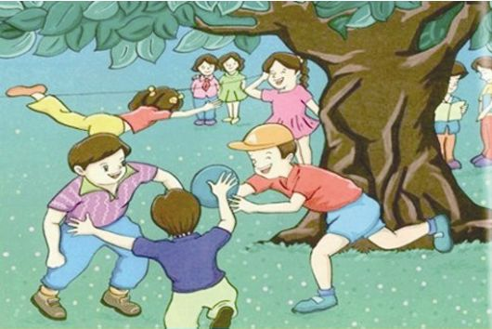
参考答案
一、C
二、景 漂 碧绿 垂柳 桃 杏 湖 荷 甜
三、愿 愿望 意 意思 精 精致 类 分类
四、匹 头 只 条 颗 座
五、1.寒冷 2.光明 3.小 4.深 危险
六、1.她趴在书桌上认认真真地写作业。
2.听听音乐 看看电视 和小弟弟一起玩游戏
3.大自然的指南针会帮助你辨别方向。
七、1.两个黄鹂鸣翠柳 一行白鹭上青天 儿童散学归来早 忙趁东风放纸鸢
碧玉妆成一树高 万条垂下绿丝绦
2.(1)农夫犹饿死 (2)则大信立
八、(一)1.揠苗助长 2.(1)终于 (2)筋疲力尽 3.禾苗会枯死。
(二)1.青绿 淡蓝 青 玫瑰 2.做什么事情一定要认真。 3.示例:一年级的时候,我写作业很马虎,老师让抄写第2课的生字,我抄写成了第1课的生字,结果老师批评了我。
九、提示:图中共有9个人物,近处有三个小男孩在玩皮球,大树旁边两个小女孩在玩跳皮筋,另两个小女孩在围观,大树的另一边有两个孩子正在拿着书,似乎在讨论问题。用通顺的话把这几个人物在做什么写出来即可。

